杭州电子科技大学软件工程学院学生考试卷（ A）卷
考试课程 | 高等数学（上） |  | 考试日期 |  | 年 月 日 |  |  | 成 绩
课程号 |  | 教师号 |  |  |  | 任课教师姓名 |  |  |  | 张善卿
考生姓名 |  | 学号（8位） |  |  |  | 年级 |  |  | 专业

- 选择题 （本题共8小题，每小题3分，共24分）
- 设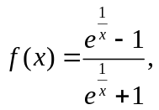则是的（ ）
（A）可去间断点； (B) 跳跃间断点；
(C)第二类间断点； (D) 连续点。
2. 已知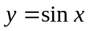，则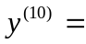( )
(A) ； (B) ；
(C) 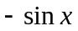； (D) .
3、设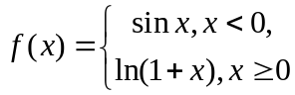则在处（ ）
(A) 左、右导数都存在 (B)左导数存在，右导数不存在
(C) 左导数不存在，右导数存在 (D)左、右导数都不存在
4、若在上连续，在内可导，且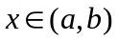时，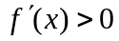，又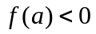,则（ ）.
- 在上单调增加，且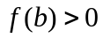；
- 在上单调增加，且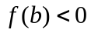；
- 在上单调减少，且；
- 在上单调增加，但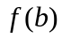的正负号无法确定.
5、若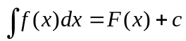，则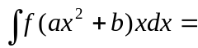( )
(A) 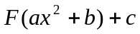； (B) 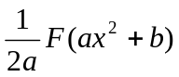；
(C) 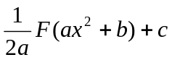； (D) 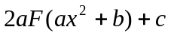.
6、当时，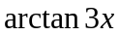与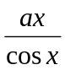是等价无穷小，则为( )
(A) ； (B)；
(C)； (D)．
7、已知一个函数的导数为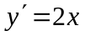，且时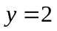,这个函数是（ ）
（A）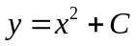； （B）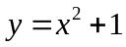；
（C）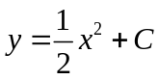; （D）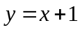
8、若在可导且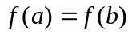,则（ ）
（A）至少存在一点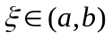，使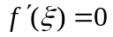；
（B）一定不存在点，使；
（C）恰存在一点，使；
（D）对任意的，不一定能使。

- 填空题（本题共6小题，每小题3分，共18分）
  - 若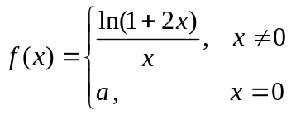在处连续，则 ；
  - 若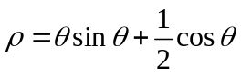，则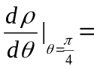 ；
  - 极限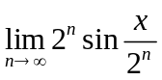（x为不等于零的常数） ；
  - 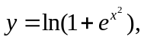则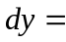 ；
5．函数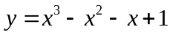的极大值点为 ；
6．等边曲线函数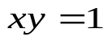在点（1，1）处的曲率为 。

- 计算题（共6小题，每小题6分，共36分）
- 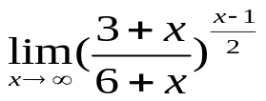

- 已知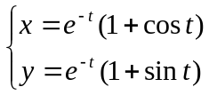，求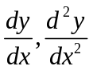.

- 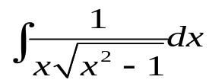

- 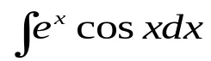

- 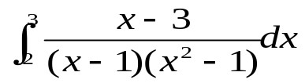
- 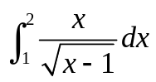
- 应用题[本题8分]
设直线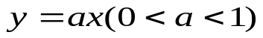与抛物线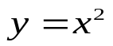所围成的图形的面积为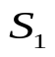,且它们与直线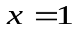所围成的图形的面积为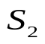.
(1)试确定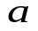的值,使得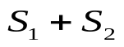达到最小,并求出最小值.
(2)求该最小值所对应的平面图形绕x轴旋转一周的旋转体的体积.
- 综合题[本题8分]
设函数连续,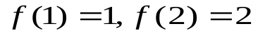且
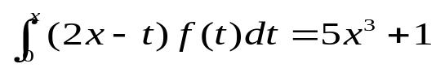,
求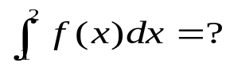。
六、证明题[本题6分]

设函数在[0,1]上连续，而在(0,1)内可导，且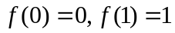，证明对任意给定的正数在内存在不同的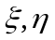使下式成立：
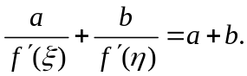

杭州电子科技大学软件工程学院学生答题卷（ ）卷

考试课程 |  |  | 考试日期 |  | 年 月 日 |  |  | 成 绩
课程号 |  | 教师号 |  |  |  | 任课教师姓名
考生姓名 |  | 学号（8位） |  |  |  | 年级 |  |  | 专业

